ПАМЯТИ НОБЕЛЕЙ ПОСВЯЩАЕТСЯ
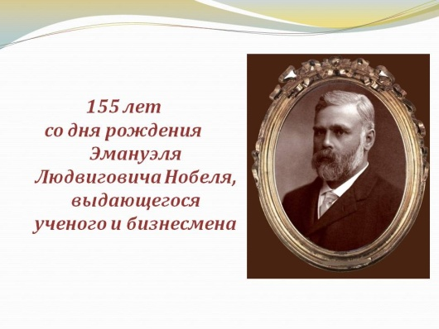
10 июня 2014 года в актовом зале администрации Адмиралтейского района Санкт-Петербурга прошло пленарное заседание Международной научной конференции «Эмануэль Нобель – инновации и лаборатории научно-технического прогресса с участием Нобелевских лауреатов».
Организаторами конференции выступили Международная Ассоциация Нобелевского движения, Санкт-Петербургский государственный технологический институт (технический университет) при участии Союза Нефтегазопромышленников России, Общества семейства Нобелей и содействии Российской академии наук, Комитета по науке и высшей школе, Комитета по внешним связям Правительства Санкт-Петербурга.
В рамках программы Конференции обсуждались актуальные вопросы создания лабораторий научно-технического прогресса с участием Нобелевских лауреатов и ведущих ученых. В своих выступлениях на конференции докладчики рассказали о роли великих русских ученых Д.И.Менделеева, А.В.Гадолина, Б.С.Якоби, Н.Н.Зинина в формировании мировоззрения, становлении как ученых и бизнесменов братьев Нобелей - Людвига, Альфреда и «мудрого внука» Эмануэля Людвиговича Нобеля, а также о результатах инновационной деятельности по осуществлению фундаментальных и прикладных научных и технологических исследований в области современных и новых наукоемких производств.
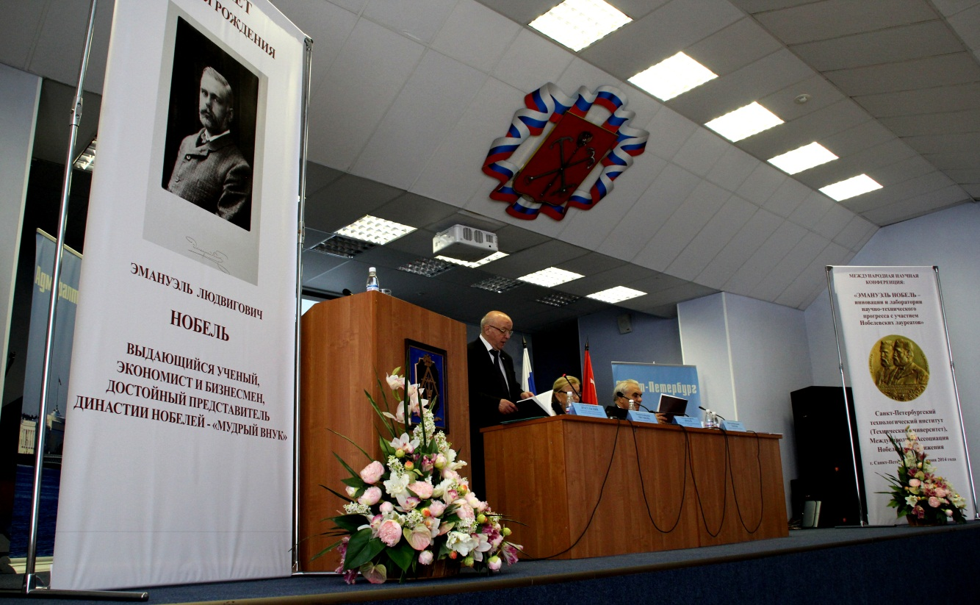

Участниками пленарного заседания были преподаватели и студенты, научные сотрудники и аспиранты технических и военных вузов, средних специальных учебных заведений, школ, гимназий и других организаций образования и науки Санкт-Петербурга, среди которых ВИТИ, СПбГТИ(ТУ), ПГУПС, СПбГУУЭ, СПбГУТД, СПбГУАП, СПбГУКТ, СПбГУ, Петровский колледж, СПбГБОУ СПО, СПбГБУ ЦСРНДИ, СПбГБУ КЦОН, ВНИПИнефть, ГБУ ЦВ, ЦСП «Семьи детям» и др.
По поручению ректора Санкт-Петербургского государственного технологического института профессора ЛИСИЦЫНА Н.В. открыл конференцию проректор СПбГТИ(ТУ) по развитию Почетный работник высшего профессионального образования РФ профессор Нараев В.Н.
В своем кратком выступлении В.Н.Нараев отметил, что конференция посвящается 155-летию со дня его рождения Эмануэля Людвиговича Нобеля - промышленника с мировым именем, который более четверти века был лидером третьего поколения династии Нобелей: ученых, изобретателей, бизнесменов. Три поколения династии Нобель в течение 80 лет эффективно работали в науке, оборонной, металлургической, нефтяной и других отраслях экономики России 19-го – 20-го веков. В подготовке научных и высококвалифицированных специалистов нобелевских предприятий в Санкт-Петербурге и России Эмануэль Нобель строго следовал завету своего отца Людвига Нобеля: «Никакие иностранные специалисты не в состоянии поднять российскую промышленность без русских рабочих кадров, которые надо готовить самим», - эти слова и сегодня не потеряли свою актуальность для отечественной экономики и системы образования. Важнейшей задачей отечественной высшей школы сегодня является подготовка специалистов обладающих достаточными знаниями и компетенцией для решения задач инновационного развития экономики России. Именно эту задачу решают ведущие вузы Санкт-Петербурга, среди которых свой достойных вклад вот уже 185 лет вносит Технологический институт.
История семьи Нобелей имеет тесную связь с историей технологического института. Так, например, многие выпускники Техноложки того времени работали на предприятиях товарищества Нобелей, почетного звания «инженер-технолог» по решению ученого совета Санкт-Петербургского Практического Технологического Инстиута имени Николая 1 были удостоены Людвиг Нобель (1888) и Эмануэль Людвигович Нобель (1907), а для студентов Горного института и Технологического были учреждены стипендии Нобелей.
История Технологического института неразрывно связана с историй Адмиралтейского района Санкт-Петербурга, который в этом году отмечает 310-ю годовщину своего образования. Открывая конференцию, от имени всех её участников Нараев В.Н. выразил благодарность главе администрации района Мясникову Игорю Геннадьевичу, начальнику отдела организационной работы и взаимодействия с органами местного самоуправления Давыдовой Надежде Юрьевне, и.о. начальника отдела молодежной политики и взаимодействия с общественными организациями Жалниной Ирине Ивановне, сотрудникам администрации за предоставленные прекрасные условия для проведения пленарного заседания и помощь в организации проведения конференции.
С приветственным словом к участникам конференции обратился Заместитель Генерального консула Швеции Бьорн Ковальков-Хальварссон.
Председатель Международной Ассоциации Нобелевского движения Драгульский С.А. зачитал Приветствие участникам Конференции от лауреата Нобелевской премии по химии Почетного профессора Санкт-Петербургского Технологического института Жан-Мари Лена (Франция).
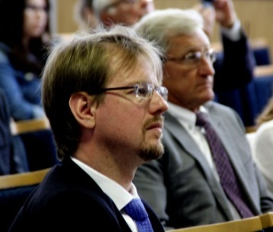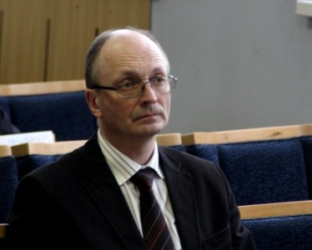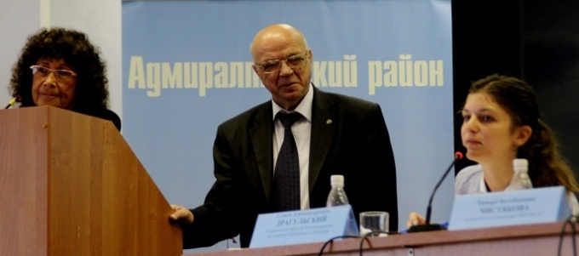

В соответствии с программой конференции участники заседания заслушали выступление и.о. Председателя Комитета по государственному контролю, использованию и охране памятников истории и культуры Правительства Санкт-Петербурга Александра Гавриловича Леонтьева.
С пленарными докладами на конференции выступили:
- проректор СПбГТИ(ТУ) по инновациям Заслуженный работник высшей школы профессор ЧИСТЯКОВА Т.Б. на тему «НОБЕЛИ, Технологический институт и развитие инновационных технологий»;
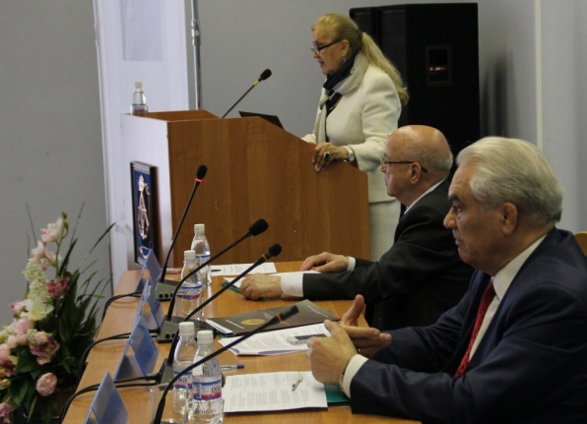
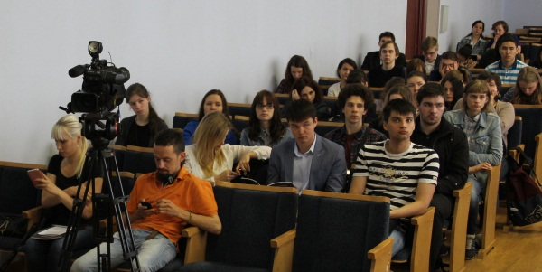

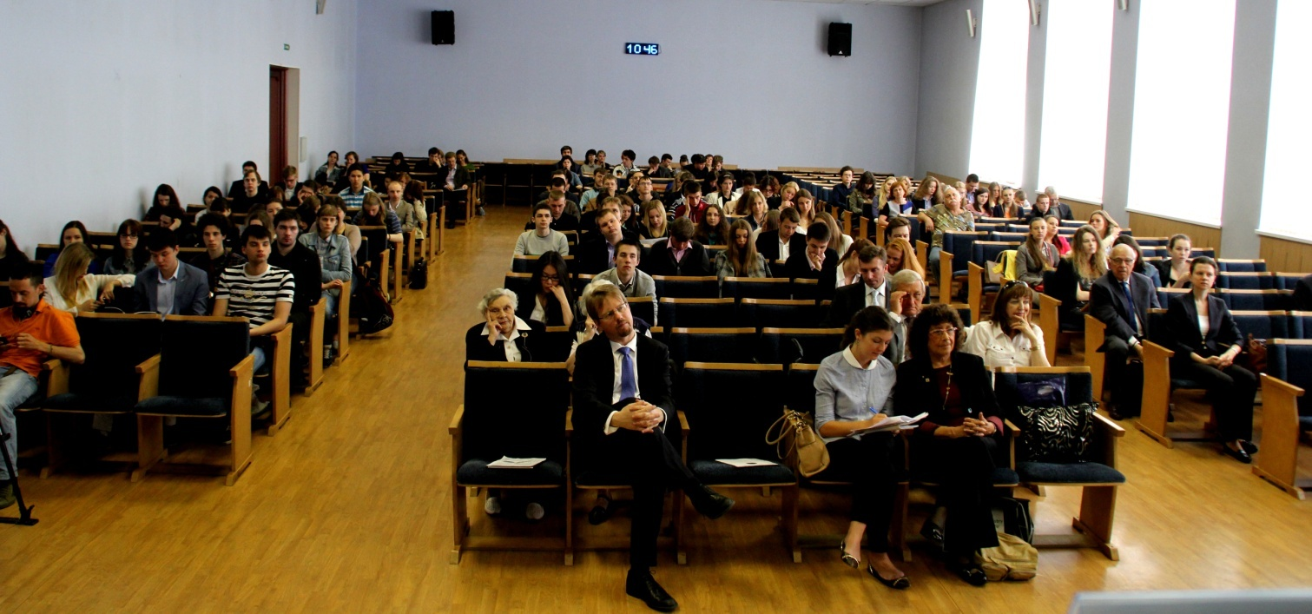
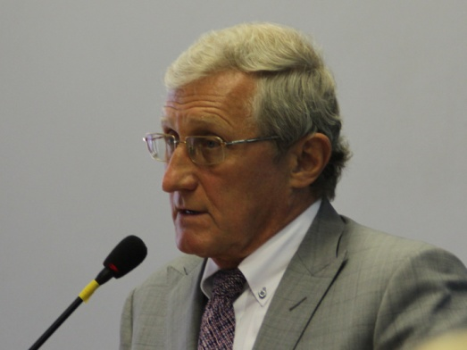
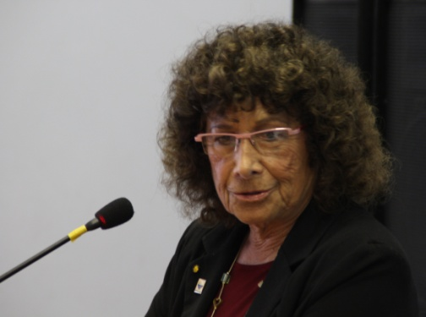
- доктор наук, почетный профессор науки и общественной политики, Директор института научного образования и коммуникаций Колумбийского колледжа, Председатель Оргкомитета конференции по смежным областям химических наук, исследований и образования на Ближнем Востоке Зафра ЛЕРМАН на тему «Наука – мост к Миру и международному развитию»;
- Генеральный директор ОАО «ВНИПИнефть», доктор технических наук заведующий кафедрой технологии переработки нефти
РГУ нефти и газа имени И.М.Губкина, Заслуженный деятель науки РФ профессор КАПУСТИН Владимир Михайлович на тему «Инновации и научно-технические достижения – стратегическое направление в проектировании современных нефте-химических предприятий и подготовке высококлассных специалистов»;
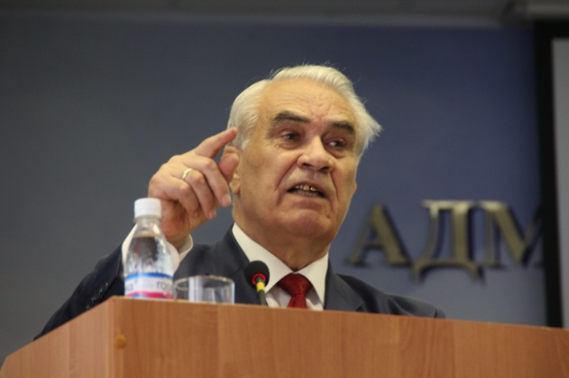
- Президент Союза нетегазопромышленников России Почётный работник Миннефтегазстроя СССР, Почётный работник газовой промышленности, Почетный строитель, Лауреат премии Правительства Российской Федерации в области техники, кандидат экономических наук ШМАЛЬ Генадий Иосифович на тему «Повышение конкурентоспособности нефтяного производства в условиях современных социально-экономических отношений»;
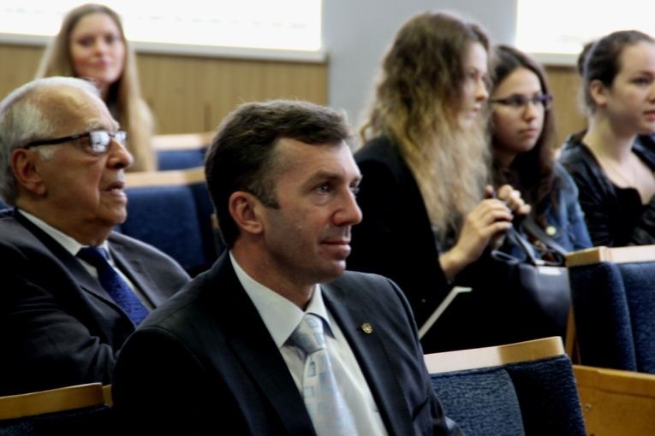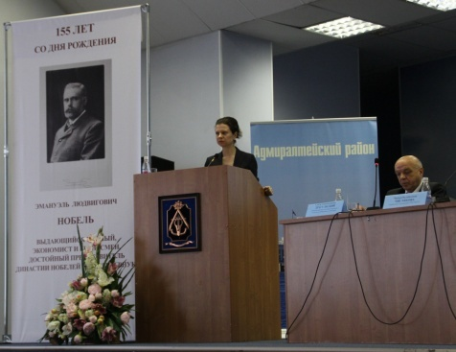

- Старший научный сотрудник экономического факультета СПбГУ к.э.н., доцент Вередюк Олеся Васильевна на тему «О лаборатории исследований экономического роста под руководством Лауреата премии памяти Альфреда Нобеля по экономике Кристофера Антониу Писсаридеса в Санкт-Петербургском государственном университете»;

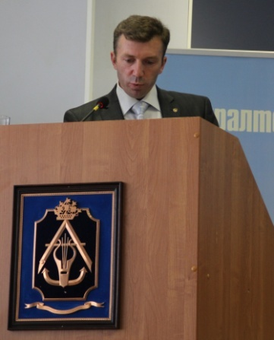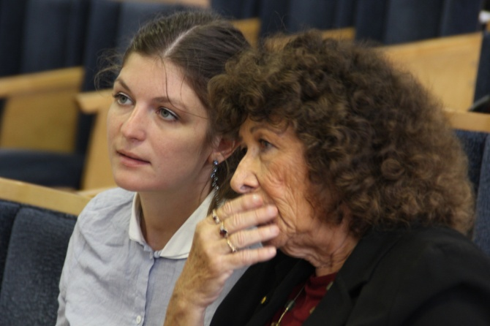
- заместитель начальника военного инженерно-технического института (ВИТИ) по учебной и научной работе доктор технических наук, полковник ЛАЗАРЕВ Александр Николаевич на тему «Сжиженный природный газ – будущее энергоснабжения Арктических островов».
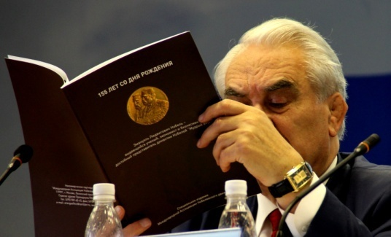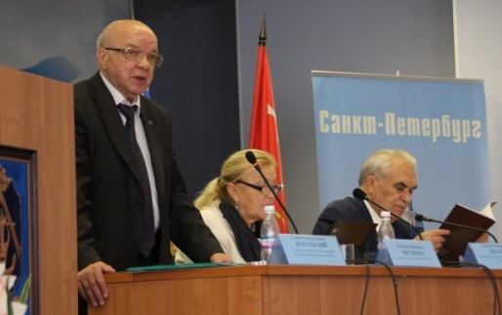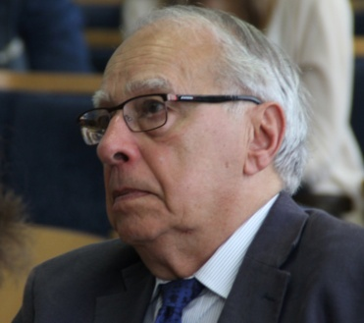
В заключительной части программы конференции С.А.Драгульский рассказал о вкладе трех поколений семьи Нобелей в развитие науки и промышленности России.
Пленарное заседание конференции завершилось торжественной церемонией открытия Лекционной аудитории имени Эмануэля Людвиговича Нобеля в учебно-научном центре «Менеджмент на предприятиях химической промышленности» факультета экономики и менеджмента Санкт-Петербургского государственного технологического института (технического университета).
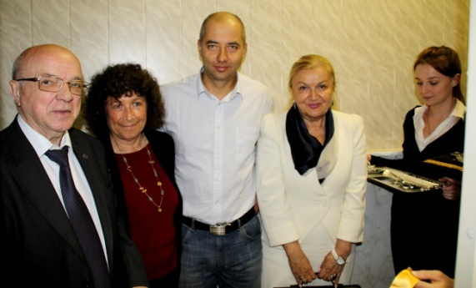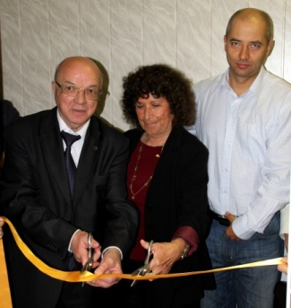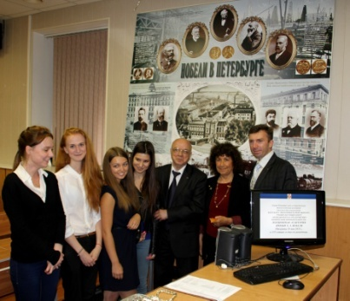
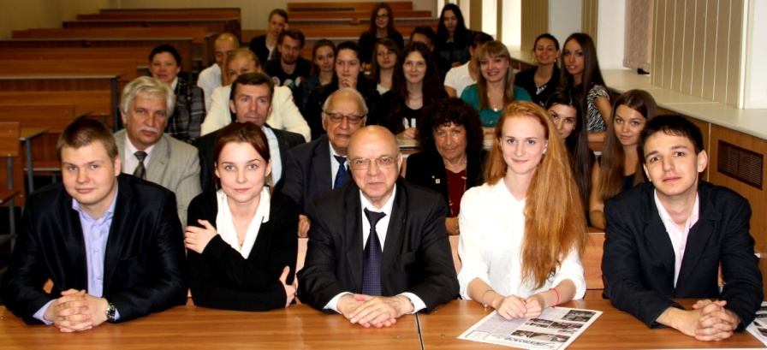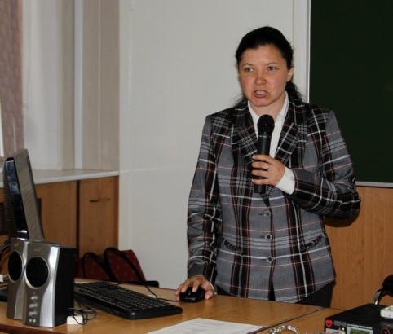
В церемонии приняли участие проректоры СПбГТИ(ТУ) Чистякова Т.Б., Нараев В.Н., декан факультета экономики и менеджмента профессор Табурчак А.П., студенты и преподаватели института, директор музея истории Технологического института О.В.Щербинина, профессор Зафра Лерман, сотрудники управления по развитию и социальной работе и др. Символическая миссия разрезания «красной ленточки» была предоставлена гостю конференции профессору Зафре Лерман и Председателю Международной Ассоциации Нобелевского движения С.А.Драгульскму.
Директор музея О.В.Щербинина кратко напомнила участникам церемонии о деятельности трех поколений династии Нобелей в России и вкладе выпускников Технологического института в реализацию проектов и развитие промышленных предприятий Нобелей. Династия Нобелей - талантливых ученых и бизнесменов - трудилась в Санкт-Петербурге с 1837 по 1917 годы при благожелательном отношении российских императоров Николая I, Александра II, Александра Ш и Николая II. Они работали в науке, оборонной, металлургической, машиностроительной, нефтедобывающей и нефтехимической промышленности, по созданию морского танкерного, подводного и речного флота, трубопроводного и железнодорожного транспорта. В полукрепостнической России Нобели на своих предприятиях провели социальную революцию: улучшили условия труда рабочих, сократили рабочий день до 10, а затем до 8 часов, наличными деньгами выплачивали зарплату, организовали медицинское обслуживание, упразднили детский труд, обучали детей сотрудников, 40% чистой прибыли отчисляли на социальные проблемы, образование, подготовку и повышение квалификации специалистов.
9 марта 1891 года Общим собранием Императорского Русского Технического Общества было утверждено Положение о премии Л.Э. Нобеля. В 1897 г. Первым лауреатом этой премии выпускник Санкт-Петербургского Практического Технологического Института имени Императора Николая I стал Алексей Иванович Степанов за работу «Основы теории ламп».
Степанов А.И. (1866-1937) - выпускник 1889 года, а затем лаборант, адъюнкт-профессор (с 1907 г.), профессор кафедры химической технологии Технологического института (с 1914), директор школы пивоварения имени С.Ю.Витте (с 1901).
С именем Нобелей в Выборгском районе Санкт-Петербурга связано строительство Народного дома, городка Нобелей и квартала жилых домов для рабочих и служащих, которому Постановлением Правительства Санкт-Петербурга в 2011 году присвоено название «Нобельский переулок».
На следующий день участники конференции посетили Смоленское лютеранского кладбище, где состоялась церемония, посвященная Памяти отца и родственников Эмануэля Л. Нобеля и возложение венков и цветов к могилам.
Завершилась конференция экскурсией по памятным местам, связанным с деятельностью Нобелей в Санкт-Петербурге.
